Лабораторная работа №6

Научное программирование

Николаев Дмитрий Иванович, НПМмд-02-24

Содержание

# 1 Цель работы

Цель данной лабораторной работы заключается в исследовании пределов последовательностей, суммирования рядов, численного интегрирования и аппроксимации интегралов с использованием методов программирования на языках **Octave** и **Julia**.

# 2 Теоретическое введение

* **Пределы последовательностей**: Предел последовательности — это значение, к которому стремятся элементы последовательности при стремлении индекса к бесконечности. Например, известный предел
$$\lim_{n→∞}{\left(1+\frac{1}{n}\right)}^{n}=e.$$

* **Ряды и частичные суммы**: Ряд — это бесконечная сумма элементов последовательности, частичная сумма — это сумма конечного количества членов ряда.
* **Численное интегрирование**: Методы численного интегрирования включают различные техники для аппроксимации значений интегралов, такие как правило средней точки, трапеций и правило Симпсона.

Методы, используемые в данной лабораторной работе, основываются на численных алгоритмах, которые широко применяются для решения задач, где аналитические методы являются сложными или невозможными.

# 3 Выполнение лабораторной работы

Следуя указаниям из [1], выполним лабораторную работу на Octave и Julia.

## 3.1 Octave

### 3.1.1 Предел последовательности

Вычислим предел последовательности

$$\lim_{n→∞}{\left(1+\frac{1}{n}\right)}^{n}$$

для различных значений $n$ ([??]).

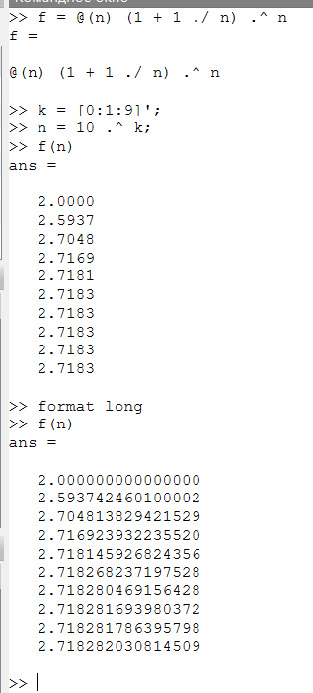

Предел последовательности на Octave

### 3.1.2 Частичные суммы ряда

Рассмотрим ряд

$$a_{n}=\frac{1}{n\left(n+2\right)}$$

и найдём его элементы ([??]), частичные суммы ([??]) и построим их графики ([??]).

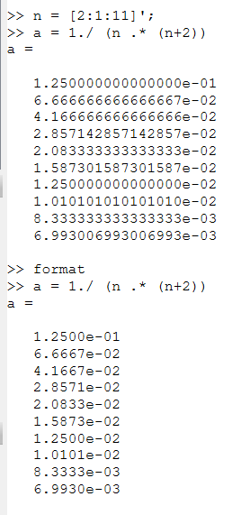

Элементы последовательности на Octave

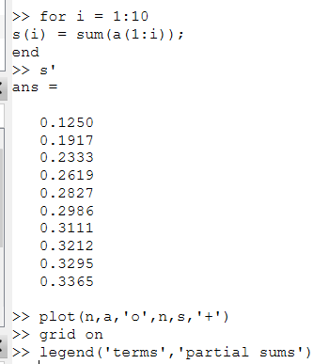

Частичные суммы на Octave

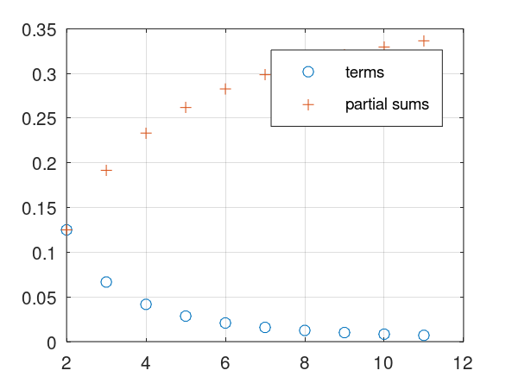

Графики элементов последовательности и её частичные суммы на Octave

### 3.1.3 Гармонический ряд

Найдем сумму первых 1000 членов гармонического ряда ([??]).

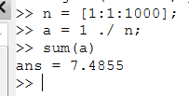

Сумма первых 1000 членов гармонического ряда на Octave

### 3.1.4 Численное интегрирование

Вычислим интеграл

$$\int_{0}^{\frac{π}{2}}{e^{x^{2}}}cos\left(x\right) dx$$

с помощью встроенной функции quad ([??]).

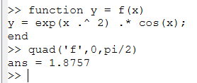

Вычисление интеграла с помощью встроенной функции на Octave

### 3.1.5 Аппроксимирование методом средней точки

Вычислим интеграл из предыдущего подраздела по правилу средней точки для $n=100$ ([??,??]).

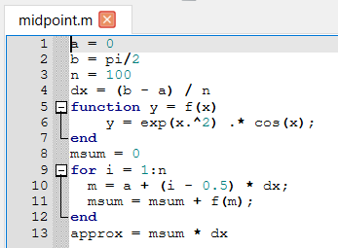

Программа вычисления интеграла с помощью циклов на Octave

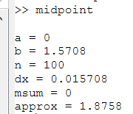

Результат вычисления интеграла с помощью циклов на Octave

### 3.1.6 Векторизованное вычисление методом средней точки

Теперь вычислим интеграл по правилу средней точки с помощью векторизированных операций для $n=100$ ([??,??]).

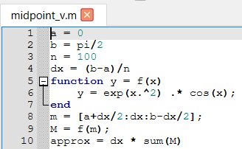

Программа вычисления интеграла с помощью векторизированных операций на Octave

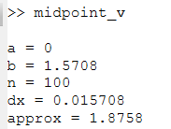

Результат вычисления интеграла с помощью векторизированных операций на Octave

### 3.1.7 Сравнение времени выполнения

Сравним время выполнения традиционного и векторизованного кода ([??]). Как видим код на основе векторизированных операций выполняется примерно в 2 раза быстрее.

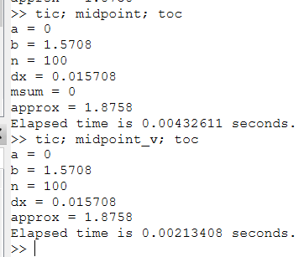

Сравнение времени вычисления интеграла с помощью циклов и векторизированных операций на Octave

## 3.2 Julia

Реализуем вычисление предела, членов ряда, частичных сумм и вычисление интеграла с помощью пакета QuadGK ([??]). После чего построим график членов ряда и его частичных сумм ([??]). Далее реализуем вычисление интеграла методом средней точки с помощью циклов и векторизированных операций ([??]), в результате мы не наблюдаем существенного ускорения во времени вычисления интеграла ([??]).

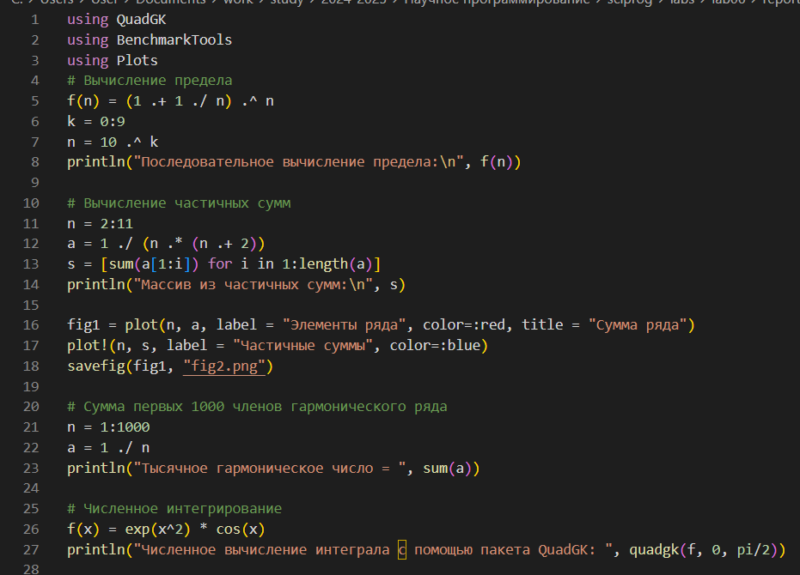

Вычисление предела, членов ряда, частичных сумм и интегралов на Julia

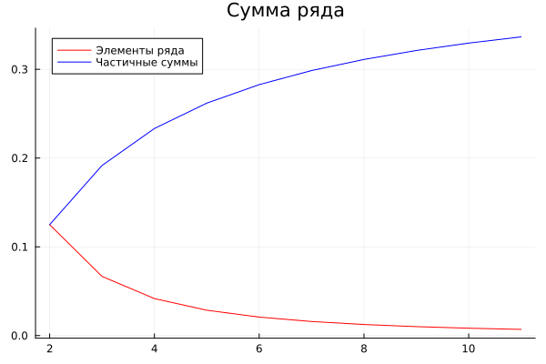

Графики элементов последовательности и её частичные суммы на Julia

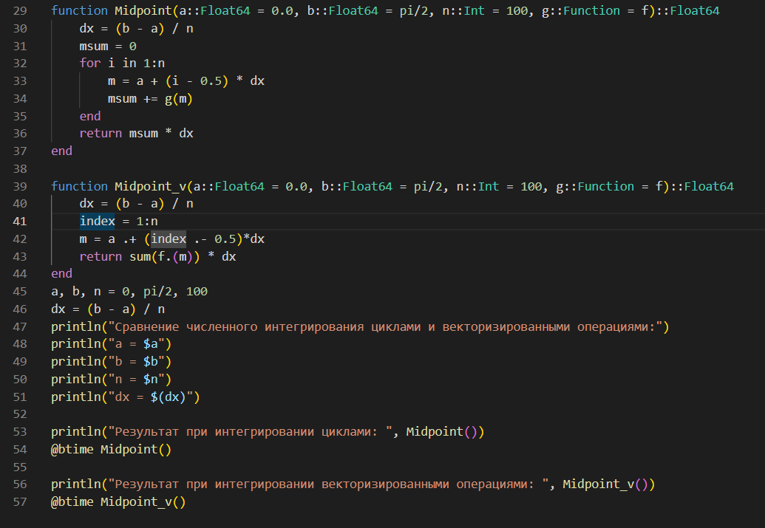

Программа вычисления интеграла с помощью циклов и векторизированных операций на Julia

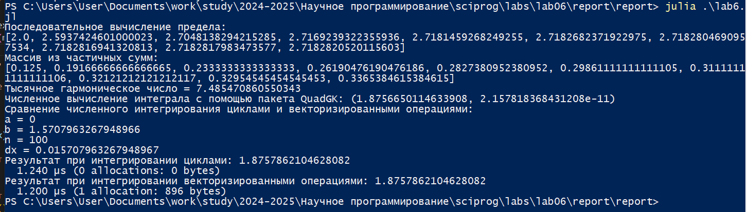

Сравнение времени вычисления интеграла с помощью циклов и векторизированных операций на Julia

# 4 Выводы

В ходе выполнения лабораторной работы я реализовал вычисление пределов последовательностей, суммирование рядов, численное интегрирование и аппроксимацию интегралов с использованием циклов и векторизированных операций на языках Octave и Julia.

# Список литературы

1. Кулябов Д. С. Лабораторная работа №6. Пределы, последовательности и ряды [Электронный ресурс]. RUDN, 2024. URL: <https://esystem.rudn.ru/pluginfile.php/2372908/mod_resource/content/2/README.pdf>.